Robot collaboratif Mono-Axe
Robot CoMax

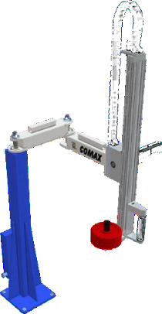
Préparation Aux Épreuves Orales De La Filière PSI
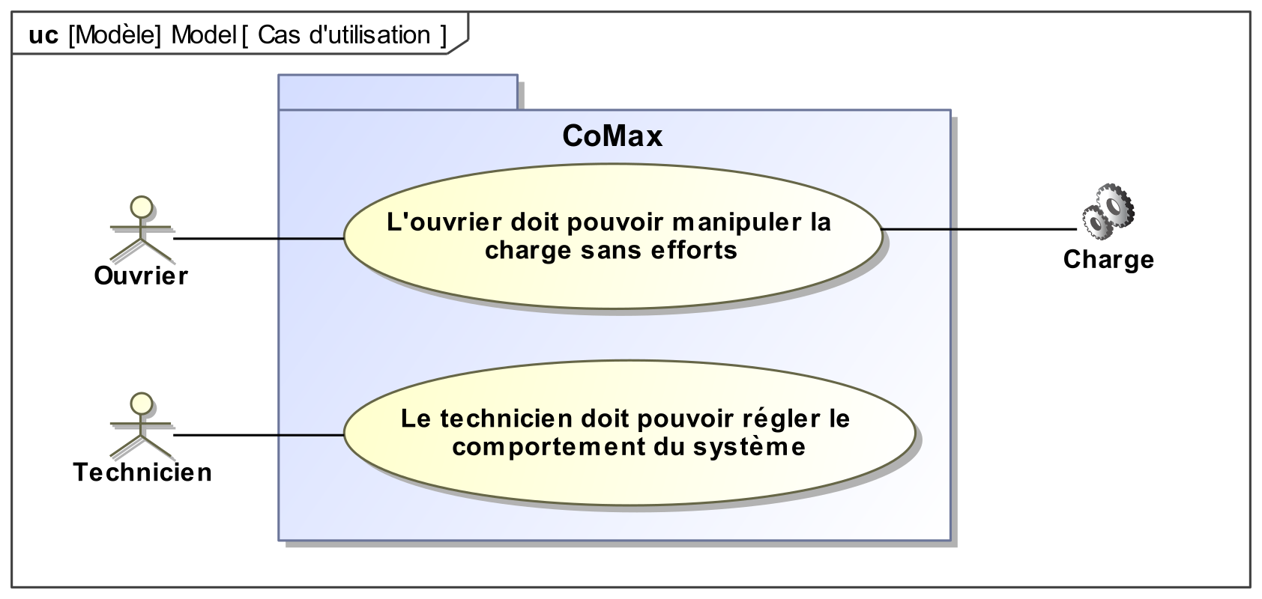
Le système étudié est une partie d’un robot collaboratif. Ce type d’équipement permet d’assister l’humain dans les tâches industrielles où il est nécessaire d’appliquer un effort répétitif pendant le travail. Le robot collaboratif est commandé de manière continue et intuitive par l’utilisateur ; pour cette raison, il est dit collaboratif puisque l’humain se trouve déchargé des efforts dans sa tâche. Cette solution limite les risques des Troubles Musculo Squelettiques et l’utilisateur peut alors uniquement se concentrer sur le contrôle du travail à accomplir.

Problématique :
On s’intéresse ici aux performances de l’asservissement en position du CoMaX. Lors de tâches répétitives, le robot doit pouvoir atteindre certaines positions (haute ou basse) avec des performances précises.  Le CoMax permet-il à l’ouvrier de l’assister dans la réalisation de tâches rapides et précises ? | 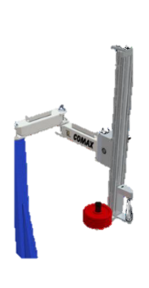

Mise en service de CoMAX – 20 minutes

Expérimenter et analyser | 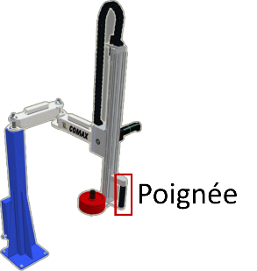  Activité 1  - Prendre connaissance de la Fiche 1 (Présentation générale).  - Prendre connaissance de la Fiche 2 (Mise en œuvre du CoMAX).  - Réaliser la « Mise sous tension » et la « connexion »  - Manipuler (monter et descendre) la poignée du CoMAX avec et sans Boucle collaborative.  - Désactiver la boucle collaborative.

Expérimenter et analyser | Activité 2  - En utilisant la fiche 3, réaliser des essais dans les conditions suivantes  - Mode asservissement : Profil de position  - Echelon de position demandé : 50 mm.  - 1 échantillon toutes les 5 ms.  - Afficher les courbes de position, vitesse et courant.  - Commenter les courbes obtenues.

Synthèse | - Réaliser une synthèse dans le but d’une préparation orale :  - Expliquer brièvement le contexte industriel du système.  - Expliquer brièvement le fonctionnement du système de laboratoire.  - Réaliser une synthèse de l’activité 2.  Pour XENS – CCINP – Centrale :  - Conserver des copies d’écran dans PowerPoint ou Word  Pour CCMP :  - Rédiger les éléments de synthèse sur feuille, imprimer et annoter les courbes nécessaires.

Chaine fonctionnelle – 30 minutes

Expérimenter et analyser | Activité 1  - Etablir la chaîne fonctionnelle du CoMAX.  - Expliquer le fonctionnement d’un codeur incrémental. Expliquer à quoi peut servir le retour de l’axe en butée basse.  - La fiche 3 préciser l’ensemble des grandeurs mesurables. Préciser les grandeurs nécessaires au fonctionnement du système réel. Donner les grandeurs mesurées et celles qui sont calculées.  - Déterminer expérimentalement ou avec les données la résolution de mesure au niveau du mouvement de translation.

Synthèse | - Réaliser une synthèse dans le but d’une préparation orale :  - Présenter la chaîne fonctionnelle sous forme de blocs.  - Préciser la nature des flux transitant entre les blocs.  - Lors de la présentation à l’examinateur, désigner les constituants sur le système.  Pour XENS – CCINP – Centrale :  - garder des copies d’écran dans PowerPoint ou Word  Pour CCMP :  - Rédiger les éléments de synthèse sur feuille, imprimer et annoter les courbes nécessaires.

Modélisation du frottement sec et détermination de la masse du CoMAX – 60 minutes

0bjectif | Dans une démarche de modélisation, on souhaite connaître la masse de l’axe et les efforts dus aux frottements secs.

Modéliser | Activité 1  - Proposer une modélisation du CoMAX (schéma cinématique paramétré et/ou graphe de liaisons).  - Faire un bilan exhaustif des actions mécaniques.  - Déterminer la relation entre le couple moteur $C_{m}$ et le courant moteur $I_{m}$.  - En régime permanent, on peut exprimer la relation suivante entre le couple moteur $C_{m}$ (entre le rotor et le stator) et la force motrice $F_{m}$ (action de le couroie sur l’axe linéaire) par la relation suivante : $F_{m}=923 C_{m}$.  - Justifier cette relation.  - Donner les hypothèses qui permettent de la justifier .

Modéliser et Expérimenter | Activité 2  - En utilisant la documentation, estimer la masse du bras du CoMAX.  - En utilisant le bras démonté :  - estimer les forces de frottement dans le système de transmission par courroie ;  - estimer la partie mobile.

Modéliser et Expérimenter | Activité 3  Le CoMAX permet de mesurer le courant moteur. On peut observer qu’à l’arrêt, le courant moteur n’est pas toujours le même.  - Donner un intervalle des fluctuations du courant lorsque le CoMAX est à l’arrêt.  - Expliquer l’origine de cette fluctuation.  - Après avoir isolé le bras, exprimer la relation entre l’effort moteur, et les différentes actions mécaniques.  - En utilisant la mesure de courant, déterminer :  - la masse de la partie mobile du CoMAX ;  - le coefficient de frottement sec de l’ensemble de la chaîne de transmission.

Synthèse | - Réaliser une synthèse dans le but d’une préparation orale :  - Présenter le graphe de liaisons.  - Présenter les protocoles permettant de déterminer la masse et le coefficient de frottement sec.  - Présenter les résultats obtenus.  - Vérifier que le moteur est adapté (ou non) à l’utilisation du CoMAX.  Pour XENS – CCINP – Centrale :  - Donner l’objectif des activités.  - Présenter les points clés de la modélisation.  - Présenter le protocole expérimental.  - Présenter la courbe illustrant les résultats expérimentaux et ceux de la résolution.  - Analyser les écarts.  Pour CCMP :  - Synthétiser les points précédents sur un compte rendu.  - Imprimer les courbes nécessaires l’obtention des éléments de conclusion.

Analyse des effets du correcteur – 60 minutes
Le cahier des charges de l’asservissement en vitesse, afin d’obtenir les performances souhaitées de la boucle collaborative est le suivant.

Critère de performances | Niveau | Flexibilité
Stabilité | Dépassement < 10% pour K_{P} < 3000 | ± 20 %
Rapidité | t_{m} < 150 ms, t_{m} étant le temps de montée | ± 20 %
Précision | Écart en régime permanent nul vis-à-vis d’une consigne constante ou d’une perturbation constante | Aucune

Expérimenter | Activité 1  On s’intéresse à l’asservissement en vitesse du COMAX. Attention à bien mettre le gain intégral du correcteur de la boucle de vitesse à 0 (Fiche 3 – Modifier les paramètres du correcteur)  - Réaliser les acquisitions vis-à-vis de cette sollicitation, avec 0 masses, 2 masses et 4 masses sur le support de masses. Compléter alors le tableau ci-dessous – Essais , et .  - Quelle est la performance (Stabilité, Rapidité ou Précision) affectée par l’ajout des masses additionnelles ? Quelle est la cause de cette variation ?  - Que peut-on en conclure ?

Essai | K_{P} | Nombre de masses additionnelles | Valeur finale de la vitesse de rotation du moteur en rpm | Ecart en % en régime permanent sur la vitesse en rpm | Temps de réponse à 5%
 | 3000 | 0
 | 3000 | 2
 | 3000 | 4
 | 1000 | 2
 | 5000 | 2

Expérimenter | Activité 2  - A quelle valeur le constructeur a-t-il saturé le courant moteur ? Pourquoi saturer le courant ?  - En conservant 2 masses additionnelles sur le support de masses, réaliser les mêmes acquisitions mais en réglant K_{P} (correcteur proportionnel de l’asservissement de vitesse) tel que K_{P} = 1000 et K_{P} = 5000. Compléter aussi le tableau ci-dessus – Essais et .  - Quelle(s) est (sont) la (les) performance(s) affectée(s) par le réglage du gain K_{P} ?  - Le correcteur uniquement proportionnel pour la boucle de vitesse est-il suffisant dans le cadre de l’action collaboratrice souhaitée ?

0bjectif | Analyser une modélisation de l’axe asservi en vitesse, en vue de sa validation.

Dans ces conditions, le schéma bloc simplifié de l’asservissement de vitesse est fourni sur la figure suivante.
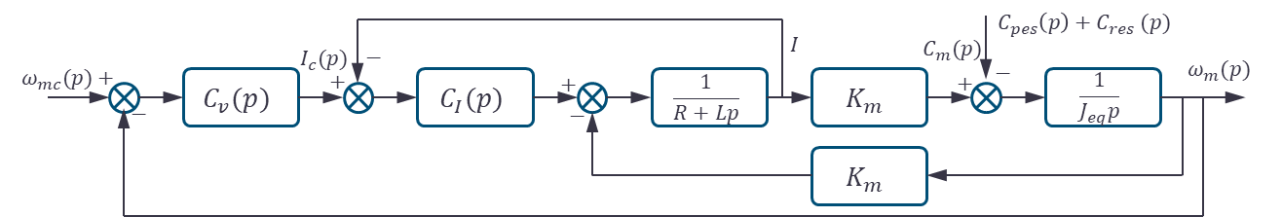
On considère dans un premier temps un correcteur de vitesse proportionnel tel que $C_{v}\left(p\right)=K_{PV}$ (et K_{ivepos} = 0, à modifier dans « bouton droit, modifier le contexte » sous Scilab ultérieurement)
Avec le réglage K_{pvepos} = 3000, nous avons $K_{pv}=0,06$.
Le modèle utilisé précédemment est fourni dans le fichier Scilab/Xcos nommé « Asservissement de vitesse tp1-2.zcos ».

Expérimenter et analyser | Activité 3  - Analyser la structure de l’asservissement  - Sans calcul, préciser à priori si l’écart statique est nul ou pas ? Justifier.  - Lancer la simulation en cliquant sur la flèche dans le menu supérieur horizontal, avec la consigne de 3000 tr/min. Analyser les résultats.  - Lancer la simulation, avec la consigne de 3000 tr/min. Analyser les résultats relatifs aux différentes valeurs du gain proportionnel : 1000, 3000, 5000. Les saturations de courant et de tension ont-elles eu lieu ?

0bjectif | Modifier la modélisation de l’axe asservi en vitesse, en vue du respect du cahier des charges.

Expérimenter et analyser | Activité 4  - Le correcteur proportionnel permet-il de satisfaire le cahier des charges ?  - Le correcteur choisi par le constructeur est le suivant : $C_{v}\left(p\right)=K_{PV}+\frac{K_{IV}}{p}=K_{i} \frac{1+T_{i}p}{T_{i}p}.$  $K_{pvepos}=\frac{K_{PV}}{20×{10}^{-6}}=\frac{K_{i}}{20×{10}^{-6}}$ et $K_{ivepos}=\frac{K_{IV}}{5×{10}^{-3}}=\frac{K_{i}}{20×{10}^{-6}×T_{i}}$.  - On propose les valeurs suivantes admises pour la suite de l’étude : K_{pvepos} = 3000 et K_{ivepos} = 90. Sans calculs, préciser si l’écart statique est nul ou pas? Justifier.  - Dans le fichier « Asservissement de vitesse tp1-2.zcos », Modifier « Le Contexte » et affecter les deux valeurs de K_{pvepos} = 3000 et K_{ivepos} = 90, en supprimant le bloc PARAM_VAR mis en place. Lancer la simulation, montrer que les performances attendues sont atteintes. On précise que le temps de montée est le temps pour lequel le système coupe pour la première fois l’asymptote finale.  - Réaliser un essai d’échelon de vitesse et conclure quant aux performances obtenues.

Synthèse | - Réaliser une synthèse dans le but d’une préparation orale :  - Analyser l’effet des masses sur la précision en vitesse  - Analyser l’effet du correcteur proportionnel sur la précision en vitesse.  - Analyser les différences entre la simulation et l’expérimentation.  - Analyser l’effet d’une action intégrale.  Pour XENS – CCINP – Centrale :  - Conserver des copies d’écran dans PowerPoint ou Word  Pour CCMP :  - Rédiger les éléments de synthèse sur feuille, imprimer et annoter les courbes nécessaires.

